Name:_____________________ Prozent: ____ Datum:_______________

*Bearbeitungszeit 90 min*

Prozent:____________________

# Überstiegstest

# Techn. Basisausbildung >> Grundausbildung

Zahlenraum: ____

Grundrechnen: ____

Textaufgaben: ____

Raumvorstellung: ____

Brüche/Gleichungen: ____

**1) Umfang und Fläche:**

**a) Berechnen Sie die Fläche und den Umfang des**

**Buchstabens E. Alle Angaben sind in mm.**

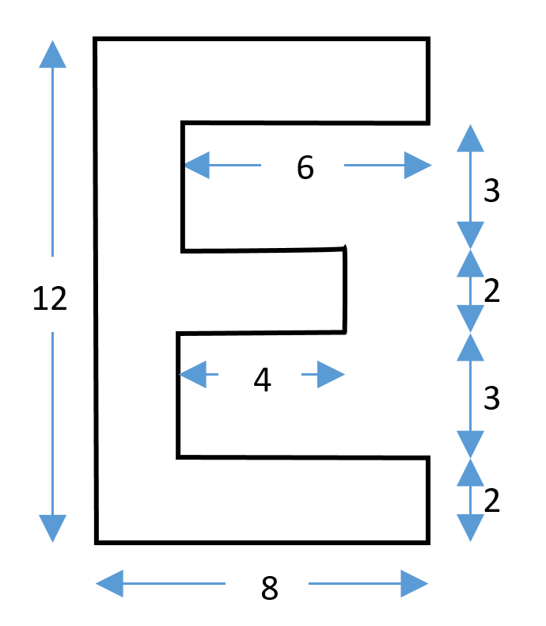

**( __ / 8 Punkte)**

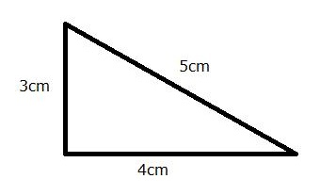**b) Berechnen Sie die Fläche des Dreiecks.**

**( __ / 2 Punkte)**

**2) Skizzieren Sie den untenstehenden Körper in Vorderansicht, Seitenansicht von links und Draufsicht. Ordnen Sie die Ansichten der Norm entsprechend an. Lineal ist dafür nicht notwendig.**

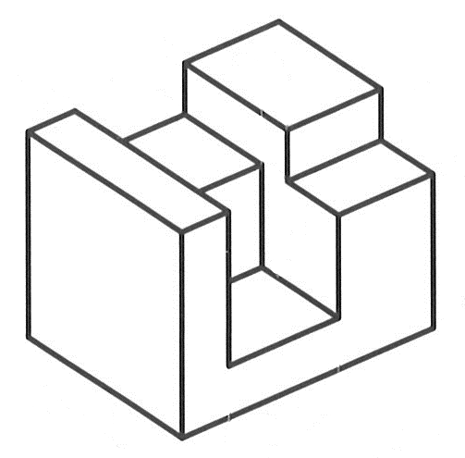

vorne

**( __ / 10 Punkte)**

**3) Berechnen Sie und runden sie anschließend auf Zehntel.**

a) 9,75 – 3 + 3 – 43,6 + 3,5 – 12,5 =

b) (8,2 + 3,501) : (6,47 – 6,46) =

c) (7,9 – 4) : (3,6 + 2,4) ∙ 9,8 =

d) (8,22 : 4,11 + 2,3 – (20 : 2,5)) ∙ 5 + 3 ∙ 8 – 4 + 2 =

e) 8,6884 : 31,03 =

**( __ / 20 Punkte)**

**4) Berechnen Sie, indem Sie das Komma richtig verschieben:**

34 ∙ 10 = 3,4 ∙ 100 =

0,034 ∙ 10 000 = 0,034 : 1000 =

**( __ / 4 Punkte)**

5) Einheitenumwandlungen:

0,5261 kg = g 0,023 dm = cm

4,1 dm² = mm² 481 sek = min sek

( __ / 4 Punkte)

**6) Wandeln Sie in Dezimalzahlen um:**

$\frac{1}{2}=$ $\frac{17}{1000}=$ $\frac{123}{10}=$ $1\frac{1}{100}=$

**( __ / 4 Punkte)**

**7) Wandeln Sie in Brüche um und kürzen Sie vollständig:**

0,17 = 0,4000 = 0,75 = 2,25 =

**( __ / 4 Punkte)**

**8) Setzen Sie die richtigen Zeichen zwischen die Zahlenwerte. Wählen Sie aus den Zeichen > < = ≠ ≈**

**5,01 5,10 5 $\frac{50}{10}$ $\frac{100}{20}$ $\frac{1}{2}$**

***Achtung: Manchmal ist mehr als ein Zeichen richtig. Führen Sie alle an!***

**( __ / 4 Punkte)**

**9) Berechnen Sie und kürzen Sie dabei so weit wie möglich:**

a) $3 : 4\frac{1}{8} =$

b) $\left(\frac{4}{14} + \frac{3}{6}\right) : \frac{3}{4}$ =

**( __ / 8 Punkte)**

5) Lösen Sie folgende Gleichungen:

a) $\frac{\text{4}}{\text{8}}\text{x} \text{=} \text{5}\frac{\text{1}}{\text{2}}$

b) (2x – 3) – (3x – 1) = 2 + (x + 4)

c) 2 (5x + 8) – 2x = 2 (7x – 4)

**( __ / 12 Punkte)**

8) Ein Produkt wurde um 25% teurer und kostet nun 1062,50 €. Wie viel kostete das Produkt vor der Erhöhung?

( __ / 10 Punkte)

5) Ein Wasserbehälter mit einem Fassungsvermögen von 2000 Liter wird durch eine Röhre in 12,5 Minuten gefüllt. Wie viel Liter Wasser können in 5 Stunden durch diese Röhre fließen?

**( __ / 10 Punkte)**